Planeación de aula.
GRADO: 1 Y 2 | AREA DE ESTADISTICA |  | FECHA: 15/10/2023
Docente / C.D.A.: GUILLERMINA POLANCO PEREZ Y ONELIS DOMINGUEZ ESCAÑO
SEDE: SAN JAVIER |  | PERIODO: CUARTO
EJES TEMATICOS:
Grado 1
Diagrama estadísticos
Grado 2
Gráfico de puntos
Interpretación de graficas puntos.
TIEMPO DE EJECUCIÒN: 8 Semanas

Identificación Aprendizajes
- OBJETIVOS DE APRENDIZAJES.
- Interpretar, explicar y establecer los términos en una secuencia numérica.
- Representar datos en los diferentes tipos de gráficos.
- Determinar los elementos matemáticos que permite la organización de datos estadísticos.
- Referentes curriculares (EBC, DBA, Matriz de Referencia, Mallas de Aprendizaje)
ESTANDARES BÀSICO DE COMPETENCIAS 2do grado
PENSAMIENTO VARIACIONAL Y SISTEMAS ALGEBRAICOS Y ANALITICOS.
- Clasifico y organizo datos de acuerdo a cualidades y atributos y los presento en tablas.
- Represento datos relativos a mi entorno usando objetos concretos, pictogramas y diagramas de barras.
DERECHOS BÀSICOS DE APRENDIZAJE
Grado Nº1 Y 2
- BDA 10 Clasifica y organiza datos los representantes utilizando tablas de conteo, pictogramas con escalas y gráficos de puntos, comunica los resultados obtenidos para responder preguntas sencillas.
- EVIDENCIAS APRENDIZAJES.
Organiza los datos en tablas de conteo, pictogramas con escalas (uno o muchos)
Lee la información presentada en tablas de conteo, pictogramas con escala y gráficos de puntos.
Comunica los resultados respondiendo preguntas tales como: ¿Cuántos hay en total? ¿Cuántos hay de cada dato? ¿Cuál es el dato que más se repite? ¿Cuál es el dato que menos se repite?
- RECURSOS Y MATERIALES.
Recursos Humanos, tablero, marcadores, pagina web del docente, internet, material del medio, laminas, copias, bloc, texto guía del docente grado 5, libretas de apuntes, u otros.

Momentos de la clase

- EXPLORACION. SABER PREVIO DE LOS ESTUDIANTES:
Se presenta una lámina alusiva a la temática con el fin de llevar a cabo preguntas para determinar el nivel de conocimiento previos
- ¿Sabes que son los gráficos estadísticos?
- ¿Qué función tienen?
- ¿Alguna vez has usado un gráfico estadístico?
Luego de ello, se empieza a explicar ampliamente sobre el eje temático correspondientes. La idea es que se crea un espacio interactivo centrado en el estudiante.
- Contenido / Estructuración
Grado1.

¿Qué son los gráficos estadísticos?
Las tablas estadísticas generan los llamados gráficos estadísticos, como los que observas a continuación, que son mucho más visuales en cuanto a la forma de presentar la información.
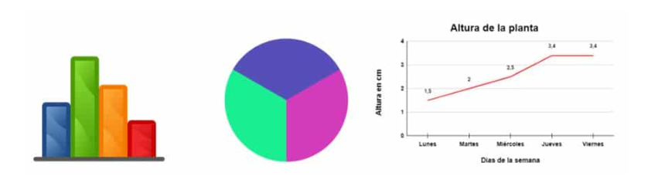

Tipos de gráficos estadísticos
Existen muchos tipos de gráficos estadísticos que se usan en distintas áreas del saber humano y con distintos propósitos. Sin embargo, podemos decir que los gráficos estadísticos fundamentales son:
- Pictogramas.
- Gráfico de barras.
- Gráfico circular y/o pastel
- Gráfico de línea.
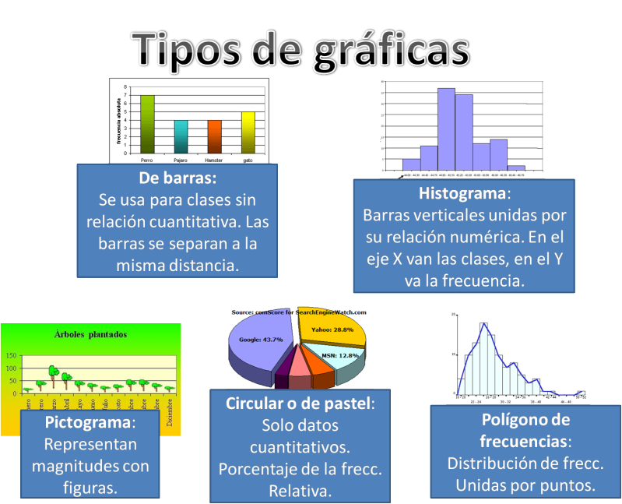
Actividades Evaluativas
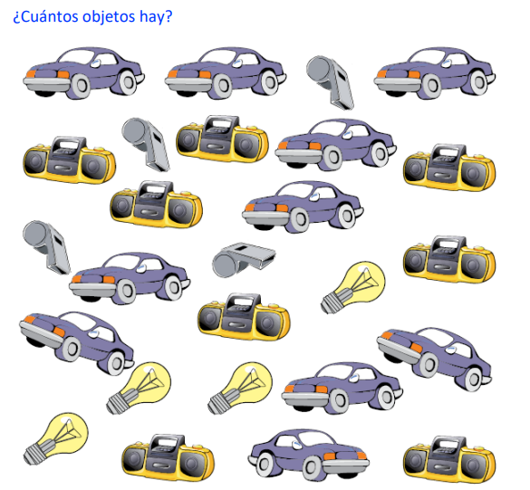
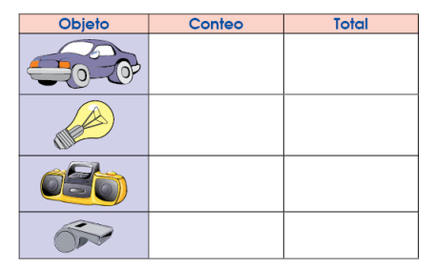
A jugar con los gráficos de barra
Observa: El grafico de barras que hizo Juan Manuel para contabilizar los juguetes que tienen y seguidamente responde las preguntas.
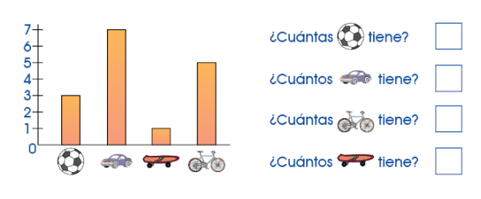
Grado 2.
Diagrama de puntos
Un diagrama de puntos es un gráfico que se utiliza para representar datos en forma de puntos a lo largo de una recta numérica.
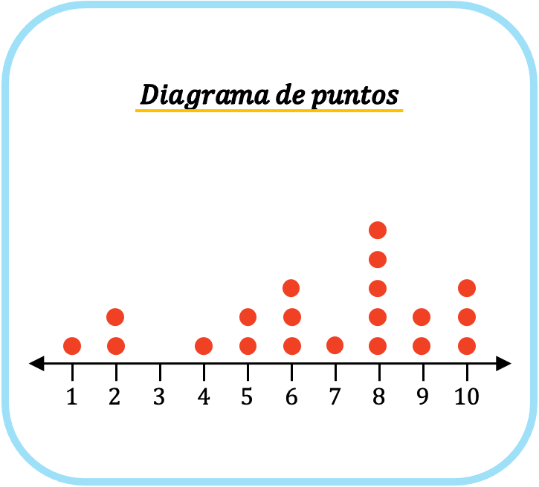
Por lo tanto, en un diagrama de puntos se representa gráficamente un conjunto de datos reducido en el cual solamente se considera una variable.

Actividades Evaluativas:
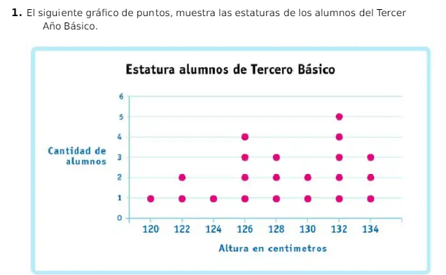
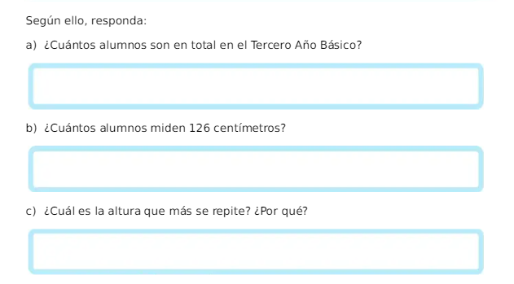
Resuelve la siguiente actividad.
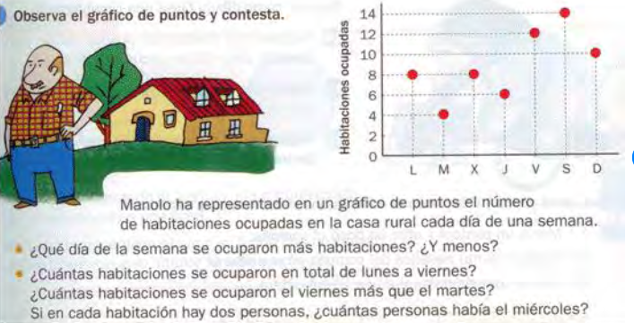
- Práctica / Transferencia
Los estudiantes organizados en grupos de tres realizara actividades por medio de talleres escritos conformados por una serie de ejercicios, problemas y situaciones de la vida cotidiana en contextos significativos, estos últimos afianzarán los saberes estadísticos para aplicarlos en diferentes situaciones. Seguidamente los estudiantes abordan y solucionan situaciones problemas, las cuales se verifican el desempeño.

- Descripción de la Evaluación y Valoración / cierre
Evaluación formativa, sistemática, continua y significativa en contextos que evalúan las competencias estadísticas matemáticas trabajadas en el aula de clases. Atendiendo los estándares de calidad de las pruebas estatales. La evaluación es individual y grupal, puesto que se llevarán a cabo trabajos colaborativos por medio de talleres; resolución de problemas en el tablero; consignación en la libreta de apuntes; evaluación de proceso a partir de los aprendizajes que puedan ser aplicados en diferentes contextos.

